平成２９年度

西会津町の財務書類

平成３１年３月
１ 財務書類作成の経緯

平成２６年４月に取りまとめられた「今後の新地方公会計の推進に関する研究会報告書」の中で、固定資産台帳の整備と複式簿記の導入を前提とした財務書類の作成に関する統一的な基準が総務省から示され、平成２７年１月の「統一的な基準による地方公会計の整備促進について（総務大臣通知）」では、原則として平成２７年度から平成２９年度までの３年間で、全ての地方公共団体において「統一的な基準」に基づいた財務書類を作成することとされています。
この国からの要請に基づき、本町における財務書類等（貸借対照表、行政コスト計算書、純資産変動計算書、資金収支計算書及び固定資産台帳）を作成、公表するものです。

２ 財務書類の作成単位
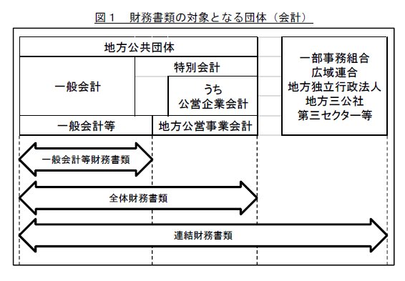
財務書類の作成単位は上記図１のように、普通会計分の一般会計等の範囲となる「一般会計等財務書類」、一般会計に特別会計を加えた「全体財務書類」、全体財務書類に第三セクター（西会津町振興公社）、構成一部事務組合等（福島県市町村総合事務組合、福島県後期高齢者医療広域連合、喜多方地方広域市町村圏組合）を加えた「連結財務書類」の３種類になります。

（注）特別会計は、工業団地造成事業特別会計、住宅団地造成事業特別会計、後期高齢者医療特別会計、国民健康保険特別会計（事業勘定・診療施設勘定）、介護保険特別会計、水道事業会計を全体財務書類作成の対象としています。
下水道施設事業特別会計、農業集落排水処理事業特別会計、個別排水処理事業特別会計、簡易水道等事業特別会計の４会計については、平成３２年度から地方公営企業法の適用会計へ移行することとしており、財務書類の作成が免除されていることから、全体財務書類の作成対象とはしていません。
３ 財務書類４表の構成
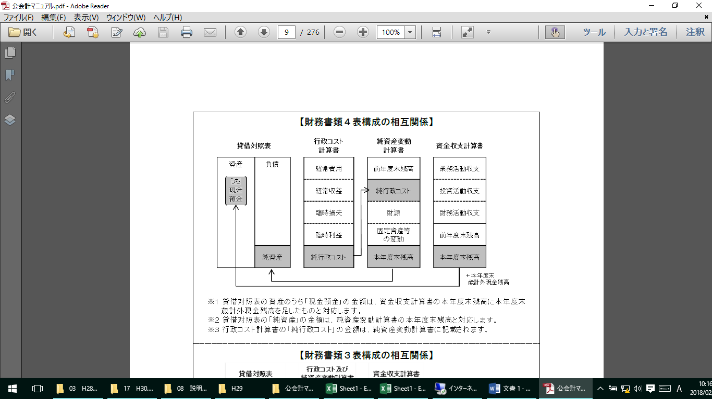

従来の官庁会計制度と比較して、新公会計制度の財務書類には４つのメリットがあるといわれています。

①町の資産、負債といったストック情報の把握が可能になる。

②減価償却費などを含むフルコストの情報の把握が可能になる。

③住民の方々への行政運営の結果に関する説明責任の充実。

④施策内容の検証、マネジメントへの活用。

４ 貸借対照表
貸借対照表は、町の資産、負債を取りまとめ、表にしたものです。

◯資産の部
【固定資産】～行政活動のために使用することを目的として保有する資産、１年を超えて現金化される資産など
《事業用資産》
庁舎や学校などの公共用の資産（インフラ資産を除く）
《インフラ資産》
道路、橋りょう、公園など
《物品》
自動車など、取得価格が５０万円以上の物品
《無形固定資産》
ソフトウェアのリース料など
《投資その他の資産》
有価証券や出資金、長期延滞債権、長期貸付金のほか、基金（財政調整基金を除く特定目的基金等）など
【流動資産】～１年以内に現金化しうる資産
現金預金のほか、未収金、短期貸付金、財政調整基金のほか、徴収不能引当金（不納欠損となる見込みがある分についての見積額）

◯負債の部
【固定負債】～１年を超えて返済時期が到来する負債
《地方債》
資産形成等のために発行した町債のうち、翌々年度以降の償還予定額
《長期未払金》
債務負担行為のうち、債務の履行が確実なものの、翌々年度以降の支払予定額
《退職手当引当金》
在職する職員が期末に自己都合退職すると仮定した場合に必要な退職手当額を見積もり計上したもの
【流動負債】～１年以内に返済すべき負債
《１年内償還予定地方債》
資産形成等のために発行した町債のうち、翌年度の償還予定額
《未払金》
債務負担行為のうち、債務の履行が確実なものの、翌年度の支払予定額
《賞与等引当金》
翌年度の６月期末手当・勤勉手当のうち、当該年度の勤務の対価に相当する額
《預り金》
年度末における歳入歳出外現金

◯純資産の部
【純資産】～資産の総額から負債の総額を控除したもの
固定資産等形成分、余剰分（不足分）の詳細については、「純資産変動計算書」にて説明

◯貸借対照表における指標
町民一人あたりの貸借対照表
資産  ４，３８８千円 | 負債  １，３３０千円
資産  ４，３８８千円 | 純資産  ３，０５８千円
（Ｈ30．4．1現在 住民基本台帳人口6,483人、資産計28,446,026千円）

◯資産老朽化比率
有形固定資産のうち、土地、立木、建設仮勘定といった非償却資産を除いた償却資産の取得価格に対する減価償却累計の割合を「資産老朽化比率」といい、この割合から耐用年数に対してどの程度経過しているのかを把握することができます。
資産老朽化比率＝ | 減価償却累計額
資産老朽化比率＝ | 有形固定資産額（非償却資産除く）＋減価償却累計額
・事業用資産 ・・・５４．９％
・インフラ資産・・・６１．４％
・物品 ・・・８８．８％

５ 行政コスト計算書
行政コスト計算書は、行政上の収入と行政活動に伴い発生した費用とを対応させたものです。

◯経常費用
【業務費用】
人件費、物件費等、その他の業務費用で構成されます。従来の会計制度では反映できなかった減価償却費を計上しています。
【移転費用】
補助金等、社会保障給付、他会計への繰出金、その他で構成されます。
◯経常収益
使用料及び手数料、その他です。
町が徴収している各種使用料、手数料などが主なものです。
◯純経常行政コスト
町が行う経常的な行政活動の収支です。税収、地方交付税、各種交付金等を除いた収支のため、大幅なマイナスとなっています。

【臨時損失】
災害復旧事業のほか、資産の除却等に伴う資産除売却損、その他で構成されます。
【臨時利益】
資産の売却による利益分です。

◯純行政コスト
純経常行政コストに臨時的な損失、利益を加えた行政活動の収支です。こちらも税収、地方交付税、各種交付金等を除いた収支のため、大幅なマイナスとなっています。

６ 純資産変動計算書
純資産変動計算書は、貸借対照表の純資産の部の変動状況を示したものです。純資産の増減要因を示しています。

◯固定資産等形成分
固定資産等形成分には、有形固定資産の整備、増加等による増から、減価償却等の固定資産減分を控除し、貸付金・基金等の増減を加味した後に、資産評価差額、無償所管替等の固定資産異動分を増減させた結果の資産の増減を表しています。

◯余剰分（不足分）
余剰分（不足分）については、流動資産の現金預金を中心にした増減動向が反映されており、固定資産の内部変動内訳についても、資産形成に係る固定資産増に繋がるための支出が△計上、減価償却等の経費の資産が減耗する分を収入扱いとして＋計上しています。（行政コスト計算書で減価償却費等を既に計上しており、その相殺処理として余剰分（不足分）に追加処理している。）

◯本年度末純資産残高
本年度末純資産残高については、固定資産等形成分は＋となり、単年度の資産が増加したことを表しており、余剰分（不足分）については、△であり、現金預金等の流動資産と負債額の差が広がったことを表しています。
この余剰分（不足額）については、貸借対照表の流動資産額中、現金預金＋未収金＋徴収不能引当金の合計額と負債合計額との差額となっており、△表記となっていますが、この要因は、資産形成にあたり、地方債を財源とした資金調達に頼らざるを得ない状況であることを表しています。

７ 資金収支計算書
資金収支計算書は、現金収支を３つの活動（業務活動、投資活動、財務活動）に分けて表示したのものです。

◯業務活動収支～経常的な行政サービスを提供するための現金収支
【業務支出】、【臨時支出】
業務費用の人件費、物件費、支払利息、その他支出、移転費用の補助金等支出、社会保障給付支出、その他の支出、災害復旧事業、その他の臨時支出となっています。
【業務収入】、【臨時収入】
税収等収入、国県等補助金収入、使用料及び手数料収入、その他の収入、臨時収入となっています。

◯投資活動収支～固定資産や基金の増減に係る収支
【投資活動支出】
公共施設等整備費支出、基金積立金支出、貸付金支出となっています。
【投資活動収入】
施設整備等に係る国県等補助金収入、基金取崩収入、貸付金元金回収収入、資産売却収入となっています。

◯財務活動収支～資金調達に係る現金収支
【財務活動支出】
地方債償還の支出となっています。
【財務活動収入】
地方債発行収入となっています。

◯資金収支
業務活動収支、投資活動収支、財務活動収支の３つを集計した本年度の資金収支額、前年度末資金残高からの増減を行った本年度末資金残高となっています。

